上海海关学院

后勤保卫工作简报
后保处编 2019年第12期 2019年2月27日
我校食堂顺利通过浦东新区食药监
开学食品安全工作突击检查

2019年2月26日上午，浦东新区北蔡食品药品监督管理所（简称食药监）一行两人来我校突击检查我校食堂开学准备及食品安全工作。
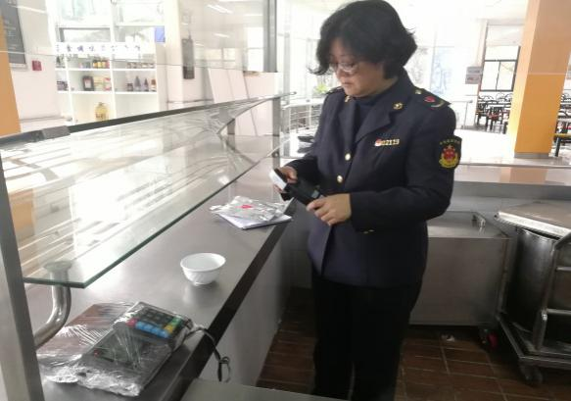
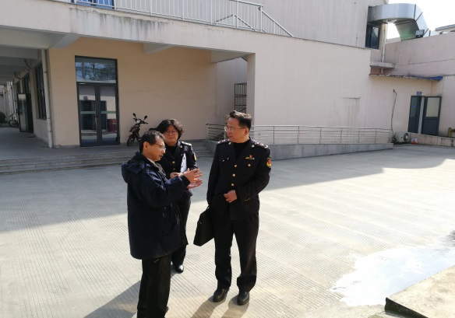
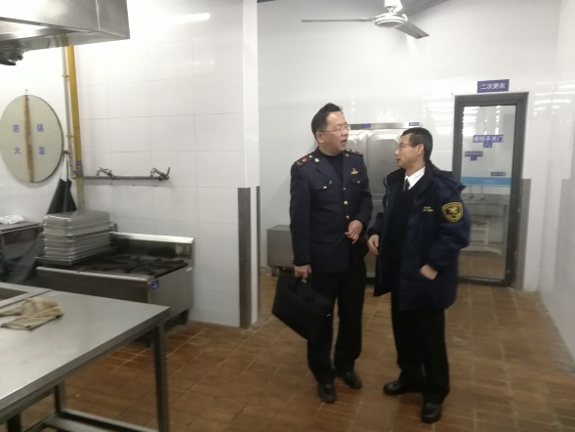
检查组一行先后对学苑餐厅、民族餐厅和博海餐厅后厨、出售间、餐具洗消间、调味品仓库、主食仓库现场，通过台帐查验、进货溯源现场抽检问询，对学校餐饮管理部门主体责任落实情况、证照是否齐全、物价公示是否透明化、食品留样是否规范、厨房、就餐场所卫生情况、从业人员健康及培训情况、垃圾分类减量处理以及特种设备安全运行情况进行全面检查。尤其是对保洁橱内经过洗消后存储备用餐具进行了微生物指标仪器检测，各项指标均符合国家相关规定。
检查组对我校餐饮管理部门在安全规范管理以及餐厨垃圾资源化减量处理等方面的超前意识给予充分肯定。并就进一步落实餐饮服务食品安全操作规范、食品安全追溯平台搭建等提出了具体要求。
餐饮管理部门将根据食药监的要求，结合本次检查的实际情况，进一步加强内涵建设，夯实基础管理，把食堂服务管理工作落到实处，更好地服务学校教育教学发展改革。

